
мИРОВЫЕ ДОСТИЖЕНИЯ МОСТОСТРОЕНИЯ
ТРЕТИЙ МОСТ ЧЕРЕЗ БОСФОРСКИЙ ПРОЛИВ В СОСТАВЕ СТРОЯЩЕЙСЯ СЕВЕРНОЙ МРАМОРНОЙ АВТОДОРОГИ
18 апреля – 25 апреля 2015 года (7 дней/ 6 ночей)

ПРОГРАММА (ПРОЕКТ)

День | Время | Мероприятие
1-й день  воскресенье  19 апреля | 09:35  11:40  14:00 | 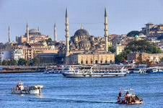  Вылет из Москвы (Шереметьево) в Стамбул рейсом Аэрофлота SU2130.  Прилет в Стамбул. Встреча с гидом. Заселение в отель Point Hotel Taksim 5*.  Обед знакомств в ресторане Kebab House (шаговая доступность от отеля)  Прогулка по Босфору на яхте (незабываемое путешествие по живописному проливу между Европой и Малой Азией, соединяющий Чёрное море с Мраморным. Пролив Босфор, является одним из чудес Стамбула. По легенде, пролив получил своё название благодаря дочери древнейшего аргивского царя — прекрасная возлюбленная Зевса по имени Ио была превращена им в белую корову, чтобы избежать гнева его жены Геры. Несчастная Ио избрала водный путь к спасению, нырнув в синеву пролива, который с тех пор и называется «коровьим бродом» или Босфором).  Возвращение в отель.
2-й день  понедельник  20 апреля | 09:00  -17:00 | Завтрак в ресторане отеля.  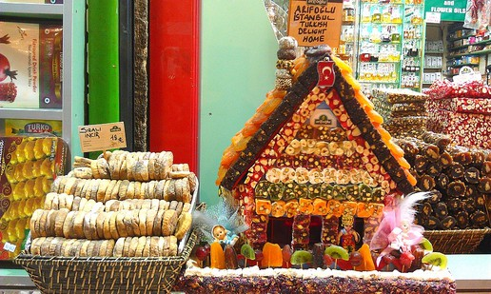  Экскурсия по Стамбулу на весь день. Стамбул – город потрясающей красоты и древней истории. Побывать здесь в период фестиваля тюльпанов – это незабываемые впечатления. Миллионы тюльпанов высаживают по всему городу. В ходе экскурсии мы посетим Дворец Топкапы (около 300 лет (до XIX века) он был главным дворцом Османской империи, стены в большинстве помещений покрыты керамикой с удивительной росписью, более 50 тыс. человек жили и работали в дворцовых помещениях, там представленна коллекция императорских сокровищ: бесценный фарфор, драгоценности, оружие, костюмы и многое другое), Голубая Мечеть (построена в начале XVIIв. по указу султана Ахмеда I, чтобы в своей столице была мечеть, не уступающая своей монументальностью храму византийских императоров), Ипподром (построен в годы византийского императора Константина Великого для проведения римских гонок на колесницах, был центром гражданских событий. В османский период здесь устраивались пышные дворцовые и свадебные ритуалы, ярмарки и другие увеселительные мероприятия. Ипподром был вторым по величине после Римского и вмещал 100.000 человек), подземное водохранилище Еребатан (одно из самых крупных и хорошо сохранившихся древних водохранилищ Константинополя), Египетский Базар (второй по величине рынок в Стамбуле, название восходит к османскому периоду, когда из Египта в Стамбул доставлялись пряности и специи).  Обед в рыбном ресторане Altin Balik.
4-й день  вторник  21 апреля |  | 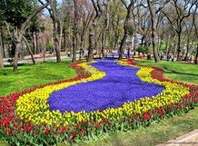  Завтрак в ресторане отеля.  Свободный день.  Рекомендуем Вам прогуляться по Эмирган парку и насладиться цветением самых красивых тюльпанов.  Фестиваль тюльпанов ежегодно проводится в апреле месяце в Стамбуле, миллионы цветов высаживаются по всему городу, поражая разнообразием цвета и сортов. В эти дни город особенно красив. Цветы, объединенные в потрясающие по красоте композиции, украшают городские улицы и парки. Особенно наряден в это время парк Эмирган. Более 120 видов деревьев и кустарников растет на 472 тыс. кв. метров. Здесь вы можете увидеть экзотические растения и живописные летние резиденции, также самые разнообразные композиции из самых лучших сортов тюльпанов!
4-й день  среда  22 апреля | 08:00  09:00 | 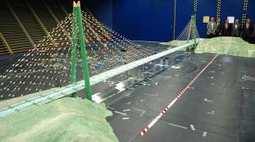  Завтрак в ресторане отеля.  Семинар по 3-му мосту через Босфор. Прибытие на место. Краткая видео информация о строительной компании ICA и проекте строительства моста. Основные технические характеристики касающиеся прилегающей автострады и моста. Оценка воздействия реализации проекта на окружающую среду. Выезд на объект.  Отъезд.
6-й день  четверг  23 апреля | 09:00 | Завтрак в ресторане отеля. Свободный день.  Вы можете заказать дополнительную экскурсию «Великолепный Век. Любовь Роксоланы». Программа этого тура максимально приближена к самой сюжетной линии сериала — поэтому поклонники истории могут не просто увидеть интересные памятники истории и архитектуры, а заново пережить все хитросплетения сюжета и его главных героев. Мы посетим дворцы, Мечети и выставку «Экспозиция роскоши» (где увидим декорации и костюмы из сериала).
7-й день  пятница  24 апреля | 09:00  10:00  18:00 | Завтрак в ресторане отеля.  Свободный день. Вы можете заняться шопингом или посетить знаменитую турецкую баню «хаммам».  Заключительный ужин в ресторане с видом на Босфор.
8-й день  суббота  25 апреля | 11:00  14:45  17:45 | Завтрак. Выписка из отеля. Трансфер в аэропорт.  Вылет в Москву рейсом авиакомпании «Аэрофлот» SU 2137.  Прибытие в Москву.

НЕВЕРОЯТНАЯ КАППАДОКИЯ доп.программа 25-27 апреля (ПРОЕКТ)

День | Время | Мероприятие
8-й день  воскресенье  26 апреля | 07:10  18:00 | Трансфер в аэропорт.  Вылет утренним рейсом в Каппадокию (время в пути 40 минут).  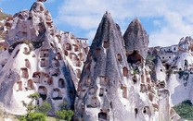  Завтрак.  Экскурсионный тур по долинам Каппадокии. Каппадокия - место с уникальной геологией и ландшафтом вулканического происхождения, подземными городами, созданными в 1 тыс до н.э., обширными пещерными монастырями, ведущими свою историю со времен ранних христиан! Эти места внесены в список Всемирного наследия ЮНЕСКО! Обед.  Заселение в СКАЛЬНЫЙ отель Каппадокии.  Возможно заказать дополнительно тур на Шоу дервишей в кервансарае "Сарухан"
9-й день  понедельник  27 апреля | 05:30 | Факультативная экскурсия «встреча рассвета на воздушном шаре». Полет на воздушном шаре - одно из самых несравнимых, острых ощущений, которые может подарить вам Каппадокия. Завтрак во время экскурсии.  Экскурсия в древний город Аванос. Мастер-класс по гончарному ремеслу. Аванос славится своими изделиями из глины, изготовленными здесь в 3 тысячелетии до н.э., даже спустя множество веков. История города своими корнями уходит в далекий бронзовый век.  Трансфер в отель. Свободное время.
10-й день  вторник  28 апреля | 07:00  09:10  09:50  14:45  17:45 | Завтрак в ресторане отеля. Трансфер в аэропорт.  Вылет в Стамбул.  Прибытие в Стамбул. Аэропорт Ататюрк.  Вылет в Москву рейсом авиакомпании «Аэрофлот» SU 2137.  Прибытие в Москву.
* Организатор оставляет за собой право в исключительных случаях вносить изменения в программу поездки, а также изменять дату ее начала, производить замену отелей и услуг с сохранением их класса или с предоставлением более высокого класса без дополнительной оплаты.
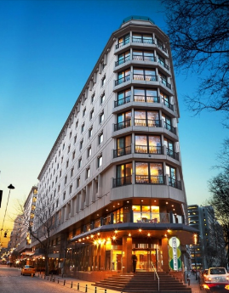
** Отель 5 Point Hotel Taksim. Турция, Стамбул
Topçu Caddesi No.2 Taksim - İstanbul Tel. ++90 212 313 50 00
Сайт: www. http://www.pointhotel.com/point-hotel-taksim-home-page
Отель имеет прекрасное расположение в районе Таксим, в центре современного Стамбула, рядом со многими достопримечательностями, а также с улицей Istiklal, центром торговли и оживленной жизни. Здесь в пошаговой доступности работают десятки кафе и ресторанов, на любой вкус и кошелек.
Пятизвездочный отель с современным дизайном предлагает своим гостям высокий сервис и широкий спектр услуг. С ресторана View Point открывается удивительный вид на Босфор.
Расслабиться после напряженного дня можно в оздоровительном центре, поплавать в бесплатном крытом бассейне, посетить сауну, парную или турецкую баню, сделать массаж.
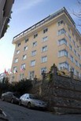
Отель 3 Sed Hotel, Турция, Стамбул
Ömer Avni Mah. Muhtar Leyla Ildır Sok.No:6 34427 Ayazpaşa, Бейоглу, 34427
Сайт: http://www.sedhotel.com/
Отель Sed расположен в 300 метрах от трамвайной остановки Kabatas, от которой можно легко доехать до исторической части города. К услугам гостей бесплатный Wi-Fi и терраса с панорамным видом на море. Номера оснащены кондиционером и телевизором с плоским экраном. В отеле работает спа-центр Art Spa с сауной, хамамом, гидромассажной ванной и массажными кабинетами. Ежедневно для гостей сервируют завтрак «шведский стол». Кроме того, в ресторане с обслуживанием по меню и видом на море можно заказать блюда традиционной кухни. В ресторане 2 вечера в неделю играет живая музыка.

